# 在线申请学生端

### 第一步：点击“钉钉”—进入“国美钉”—“校级应用”——“宿管系统”进入后找到“申请”图标选中后可以看到续住、外宿、退宿、换宿申请的图标



 

### 一、入住申请

### 第一步：选中入住申请图标后填写入住申请信息点击（入住日期，预计离宿日期要选择）“提交”或“暂存”即可

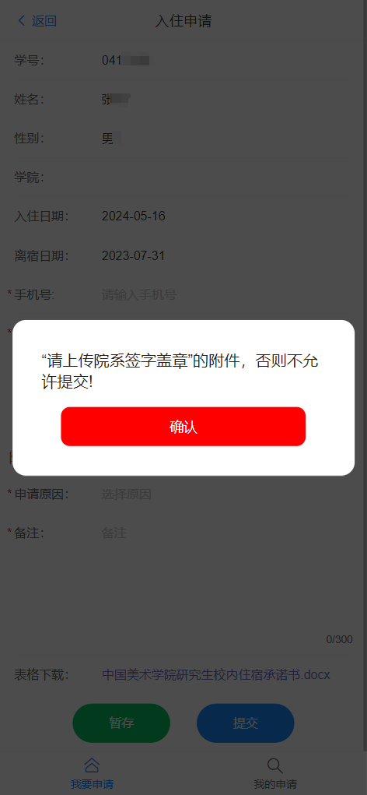 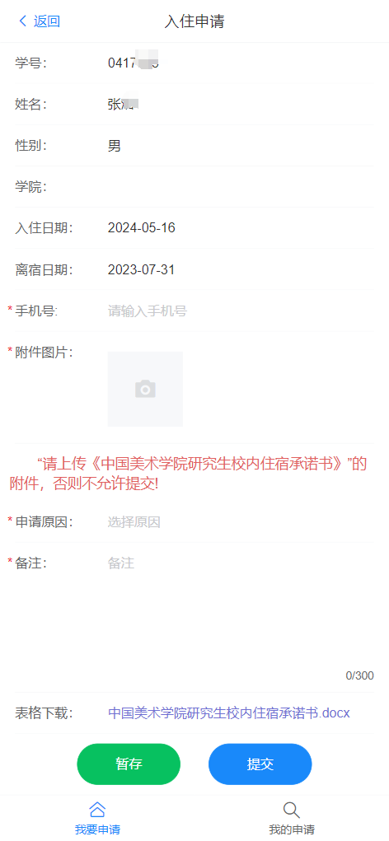

### 第二步：点击“暂存”或被退回的申请可以在“我的申请”中进行修改，重新提交，也可以查看历史的申请记录。

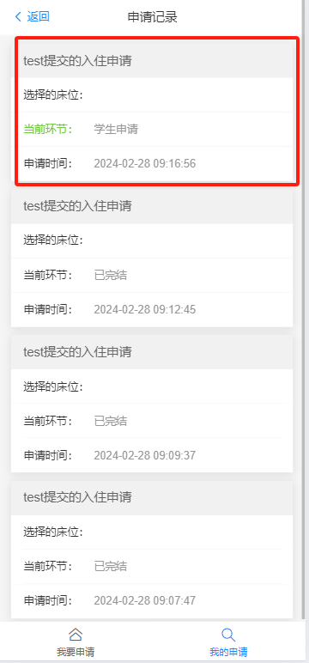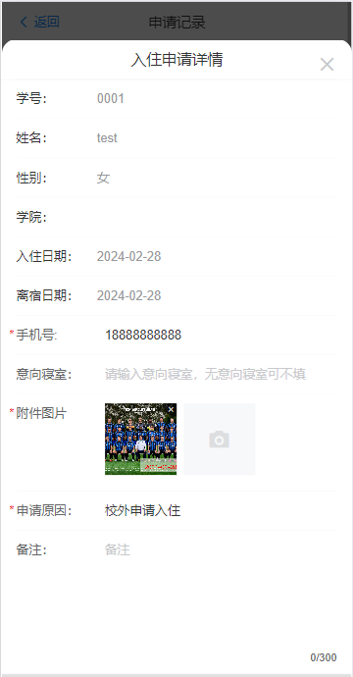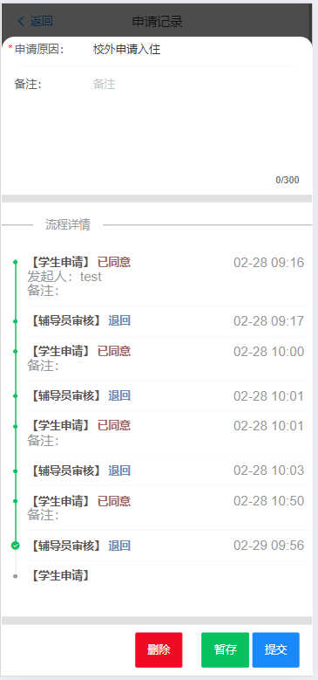

### 二、换宿申请

### 第一步：选中换宿申请图标后填写换宿申请信息点击（入住日期，预计离宿日期要选择）“提交”或“暂存”即可

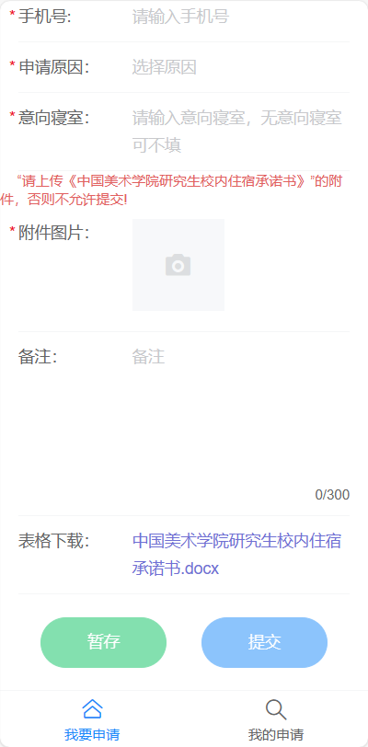

### 第二步：点击“暂存”或被退回的申请可以在“我的申请”中进行修改，重新提交，也可以查看历史的申请记录。

### 三、外宿申请

### 第一步：选中外宿申请图标后填写外宿申请信息点击（外宿开始日期，外宿结束日期要选择）“提交”或“暂存”即可

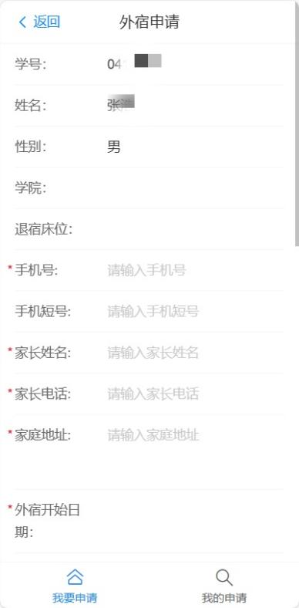 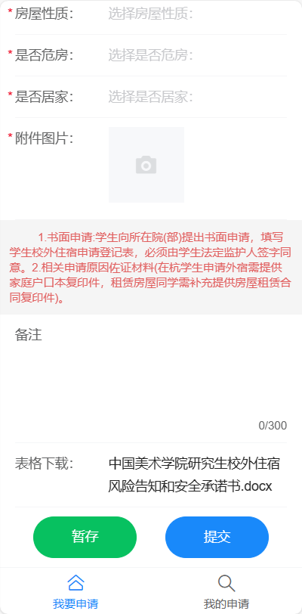

### 第二步：点击“暂存”或被退回的申请可以在“我的申请”中进行修改，重新提交，也可以查看历史的申请记录。

### 四、退宿申请

### 第一步：选中退宿申请图标后填写退宿申请信息点击（默认离宿日期是当前时间，可点击修改离宿日期）“提交”或“暂存”即可

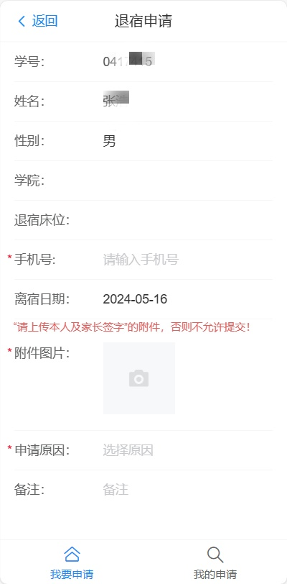

### 第二步：点击“暂存”或被退回的申请可以在“我的申请”中进行修改，重新提交，也可以查看历史的申请记录。

### 五、续住申请

### 第一步：选中续住申请图标后填写续住申请信息点击（可选择添加多个留校时间）“提交”或“暂存”即可

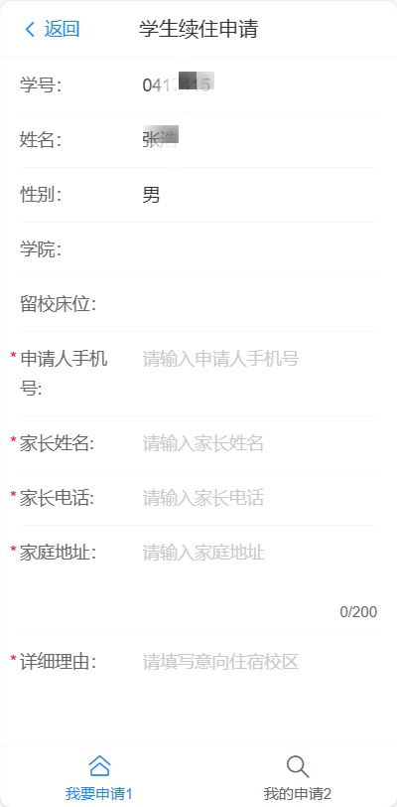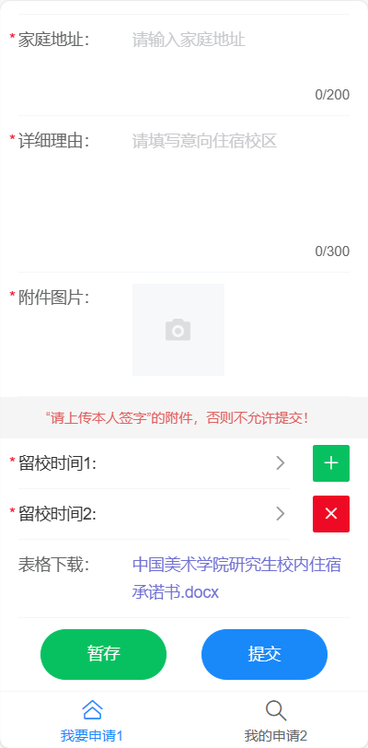

### 第二步：点击“暂存”或被退回的申请可以在“我的申请”中进行修改，重新提交，也可以查看历史的申请记录。